Presentación de trabajo final de taller 2
Alumno: Marcos David Coria
Tipo de proyecto: sistema de gestión de clientes y eventos para empresa de sonido
¿Por qué surge este sistema?
En el rubro de servicio de eventos como (sonido, iluminación, pantallas, etc.),
El control manual o informal se hace un poco difícil a la hora de gestionar múltiples contrataciones fechas de reservas o incertidumbre de stock y la disponibilidad de los equipos de sonido para los eventos. Y también hay inconsistencias en los cobros por las variaciones de precios. Para la solución de estos problemas que tiene esta empresa se diseña sistema de gestión de clientes y eventos donde registre los clientes, tipos de eventos, agregados, y sus reservas de los eventos.
Objetivo del proyecto:
Objetivo General:
El desarrollo de un sistema de base de datos y relaciones para la gestión integral de clientes, paquetes de eventos y reservas.
Objetivos Específicos:
Centralización:
Mantener un registro unificado de los clientes y sus contactos para futuros eventos.
Parametrización:
Ofrecer un catalogo de eventos flexibles de servicios base y tener la posibilidad de agregados para cada evento.
Control de inventario:
Garantizar la disponibilidad de los equipos para los próximos eventos porque las contrataciones son limitadas
Trazabilidad financiera:
Se quiere tener un registro de cuantos eventos se hicieron durante un periodo
Y cuanto genero cada evento según el catálogo presentado.
ALCANCES DEL SISTEMA:
El sistema a desarrollar se limitará a las siguientes funcionalidades operativas, estructuradas por módulos. Toda funcionalidad que no se detalle a continuación queda expresamente fuera del alcance de este proyecto.
Módulo de Gestión de Clientes:
- ABM de Clientes: Permitirá el registro (Alta), edición de datos (Modificación), visualización (Consulta) y eliminación (Baja) de los datos personales y de contacto de los clientes.
- Restricción: La eliminación física de un cliente estará restringida si este posee reservas históricas asociadas, garantizando la integridad referencial.
Módulo de Catálogos e Inventario:
- Gestión de Paquetes (Tipos de Evento): Registro, modificación de precios y descripciones de los paquetes base. Inclusión de "Baja Lógica" (activar/desactivar paquete) para no afectar el historial.
- ABM de Agregados (Inventario): Registro de equipos adicionales, actualización de precios unitarios y control manual del stock disponible.
- Control de Estado: Modificación del estado del equipo (Activo, En reparación, Baja) para un control real de la disponibilidad.
Módulo de Reservas (Transacciones):
- Alta de Reservas: Creación de una nueva reserva asociando un cliente registrado y un paquete base (tipo de evento).
- Gestión de Señas y Pagos: Registro del tipo de pago, monto total y monto de seña entregada, permitiendo el cálculo automático del saldo pendiente.
- Estado de la Reserva: Capacidad de modificar el estado operativo de la contratación (Pendiente, Confirmada, Finalizada, Cancelada).
- Asignación de Agregados: Permitirá añadir equipos extra a una reserva específica, especificando la cantidad y congelando el precio unitario al momento de la operación para evitar alteraciones futuras ante cambios en el catálogo.
Módulo de Reportes y Tableros (Dashboard):
- Generación de los listados operativos detallados en la sección de "Salidas del Sistema" (Hojas de ruta, saldos pendientes, etc.).
- Visualización de informes estadísticos gráficos (Ingresos, paquetes más vendidos, tasa de cancelación) a partir de datos procesados mediante consultas SQL agrupadas.
Límites del Proyecto (Fuera de Alcance):
- El sistema no realizará facturación electrónica fiscal (no se conectará con APIs de AFIP).
- No incluye envío automatizado de correos electrónicos ni mensajes de WhatsApp a los clientes.
- No contempla un módulo de liquidación de sueldos para los empleados o técnicos.

SALIDAS DEL SISTEMA (Reportes y Estadísticas)
Para satisfacer las necesidades operativas del negocio y la toma de decisiones, el sistema está diseñado para procesar los datos de entrada y generar las siguientes salidas estructurales:
- Listados Operativos (Reportes de texto y tablas):
Listado | Qué muestra | Tablas y atributos que lo hacen posible
Hoja de ruta de eventos | Cronograma de los próximos eventos: fecha, hora, dirección, cliente y paquete contratado. | reserva_evento (fecha_evento, hora_evento, direccion_evento, estado_reserva), cliente, tipo_evento
Lista de carga de inventario | Por evento, las cantidades exactas de cada agregado que se retira del depósito y se traslada. | reserva_agregado (cantidad), agregado (nombre_agregado), reserva_evento
Saldos pendientes (deudores) | Clientes que aún adeudan dinero: monto total menos seña. | reserva_evento (monto_total_cobrado, monto_sena, estado_reserva), cliente
Historial de contrataciones | Búsqueda por cliente: todos sus eventos históricos y el gasto total generado. | cliente, reserva_evento (fecha_evento, monto_total_cobrado), tipo_evento

B) Informes Gráficos (Tableros de Control / Dashboard):Nota técnica: Estos gráficos serán resueltos mediante la biblioteca Chart.js en el Front-End, consumiendo datos ya procesados por el motor de base de datos PostgreSQL mediante funciones de agrupamiento SQL (SUM, COUNT, GROUP BY).
Informe | Gráfico | Qué muestra | Cómo se obtiene
Ingresos por mes | Barras | Facturación total por mes, solo reservas Confirmadas o Finalizadas, para ver temporadas altas y bajas. | SUM(monto_total_cobrado) agrupado por mes de fecha_evento, filtrando estado_reserva
Agregados más rentables | Circular | Participación de cada equipo adicional en los ingresos por agregados. | SUM(cantidad × precio_unitario_cobrado) agrupado por agregado
Paquetes más vendidos | Barras | Cantidad de veces que se contrató cada paquete: preferencias del mercado. | COUNT de reserva_evento agrupado por tipo_evento
Tasa de cancelación | Torta | Porcentaje de reservas según su estado: efectividad de las ventas. | COUNT de reserva_evento agrupado por estado_reserva

Diagrama de Entidad relación (Der):
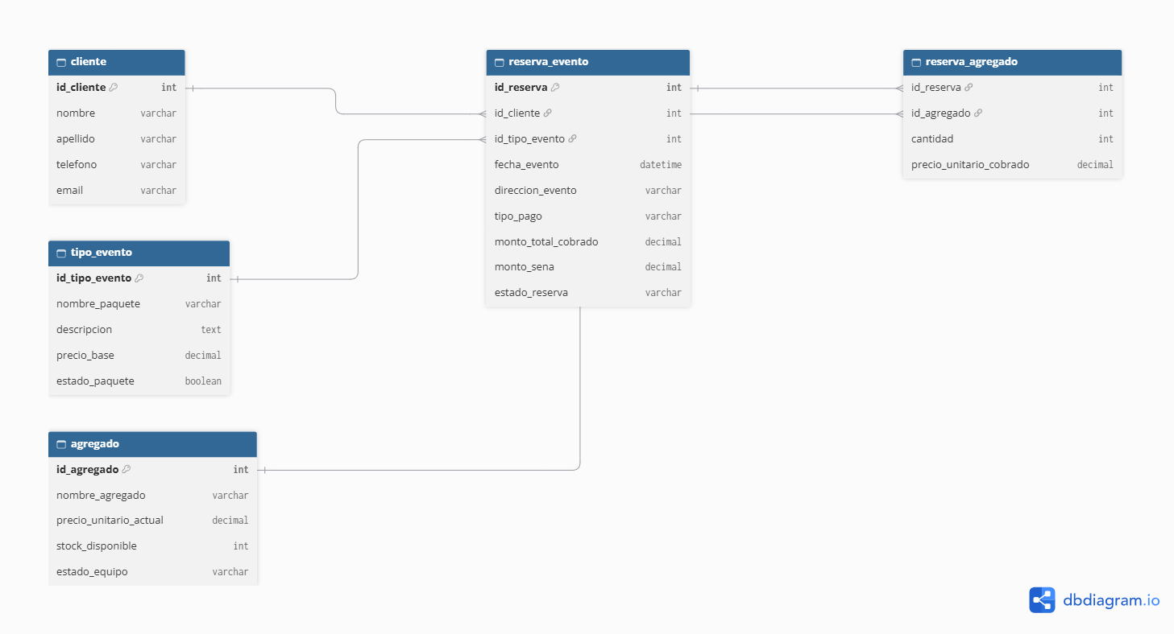
Versión final del DER
Composición del esquema final normalizado y optimizado:
- cliente: id_cliente, nombre, apellido, telefono (separado), email (separado).
- tipo_evento: id_tipo_evento, nombre_paquete, descripcion, precio_base, estado_paquete.
- agregado: id_agregado, nombre_agregado, precio_unitario_actual, stock_disponible, estado_equipo.
- reserva_evento: id_reserva, id_cliente, id_tipo_evento, fecha_evento, direccion_evento, tipo_pago, monto_total_cobrado, monto_sena, estado_reserva.
- reserva_agregado: id_reserva, id_agregado, cantidad, precio_unitario_cobrado.

En consecuencia, se incorporaron atributos clave para resolver necesidades empresariales específicas:
- Gestión de saldos y cobranzas: Se agregó el atributo monto_sena en la tabla reserva_evento. Esto permite al sistema calcular dinámicamente los saldos pendientes y generar "Listados de Deudores".
- Métricas de ingresos y estado de operaciones: Se implementó el campo estado_reserva (Ej: Pendiente, Confirmada, Cancelada) para filtrar correctamente los eventos efectivos en los tableros gráficos de facturación mensual y medir la tasa de cancelación.
- Control de inventario y bajas lógicas: Para generar listas de carga de equipos precisas y evitar inconsistencias históricas, se añadieron los campos de control estado_equipo (en agregado) y estado_paquete (en tipo_evento). Esto permite retirar equipos en reparación o paquetes obsoletos de las nuevas ventas, sin recurrir a eliminaciones físicas (DELETE) que corromperían el historial contable de años anteriores.
De esta manera, la base de datos trasciende el mero registro transaccional y queda estructuralmente preparada para proveer inteligencia de negocio.

Relacion de cardinalidad
Relación | Cardinalidad | Descripción
cliente – reserva_evento | 1:N | Un cliente puede realizar muchas reservas; cada reserva pertenece a un solo cliente.
tipo_evento – reserva_evento | 1:N | Un paquete puede contratarse en muchas reservas; cada reserva tiene un solo paquete base.
reserva_evento – agregado | N:M | Una reserva puede incluir muchos agregados y un mismo agregado puede pedirse en muchas reservas. Se resuelve con la tabla intermedia reserva_agregado.
reserva_evento – reserva_agregado | 1:N | Una reserva tiene muchas líneas de agregados.
agregado – reserva_agregado | 1:N | Un agregado aparece en muchas líneas de reservas.

Aplicación de normalización
- 1FN (atomicidad): todos los campos guardan valores atómicos e indivisibles. Los canales de contacto se separaron en columnas independientes (telefono y email).
- 2FN (dependencia funcional completa): en reserva_agregado, los atributos cantidad y precio_unitario_cobrado dependen de la reserva y del agregado en conjunto, es decir, de la combinación (id_reserva, id_agregado).
- 3FN: ningún atributo no clave depende de otro atributo no clave. Los datos del cliente, del paquete y del equipo viven en sus propias tablas y se referencian por clave foránea.
- Preservación del precio histórico (desnormalización controlada): monto_total_cobrado y precio_unitario_cobrado se registran en el momento de la reserva. Así, los cambios futuros de precios en el catálogo (precio_base, precio_unitario_actual) no alteran los montos de reservas pasadas.
- Datos calculados: el saldo pendiente no se almacena; se calcula como monto_total_cobrado menos monto_sena.

Decisión de diseño de salida:
Al analizar las salidas del punto 4 se incorporaron atributos necesarios para obtenerlas:
- hora_evento (reserva_evento): para la hoja de ruta de eventos.
- monto_sena (reserva_evento): para calcular saldos y generar el listado de deudores.
- estado_reserva (reserva_evento): para filtrar eventos efectivos en la facturación mensual y medir la tasa de cancelación.
- estado_equipo (agregado) y estado_paquete (tipo_evento): para retirar equipos en reparación o paquetes obsoletos de nuevas ventas sin borrarlos físicamente, de modo que el historial contable de años anteriores no se corrompa.
De esta manera la base de datos no solo registra operaciones, sino que queda preparada para entregar información útil para la toma de decisiones.

